**数据库原理及应用实验报告**

**实验名称：** 数据库备份恢复及数据库安全性

**实验类型： 验证型实验**

**实验环境：**  **oracle+win10**

**指导教师： 张世铃**

**专业班级： 计科1502**

**姓 名： 宋成恩**

**学 号： 5120155133**

**联系电话：** 18281680771

**电子邮件：**____1169683890@qq.com_____

**实验地点： 东六E座501**

**实 验 日 期：   2017 年  11 月 21 日**

**实验报告日期：**  **2017 年  11 月  27日**

**成绩：**__________________________

# 实验目的

* 了解oracle的物理备份
* 掌握oracle数据库逻辑备份方法
* 掌握oracle数据库恢复的方法
* 学会使用exp备份数据库、使用imp恢复数据库
* 了解flashback 的使用
* 学会使用PLSQL/developer工具完成导入导出
* 掌握ORACLE中有关用户创建的方法
* 熟练掌握PL-SQL的数据控制语言，能通过自主存取控制进行权限管理
* 熟悉用户资源文件的使用
* 熟悉ORACLE中角色管理
* 熟悉视图机制在自主存取控制上的应用

# 实验平台

Oracle + Windows10 + Oracle SQL Developer

# 实验步骤

**备注：包括出现的问题及解决方案**

## 步骤

### 逻辑备份

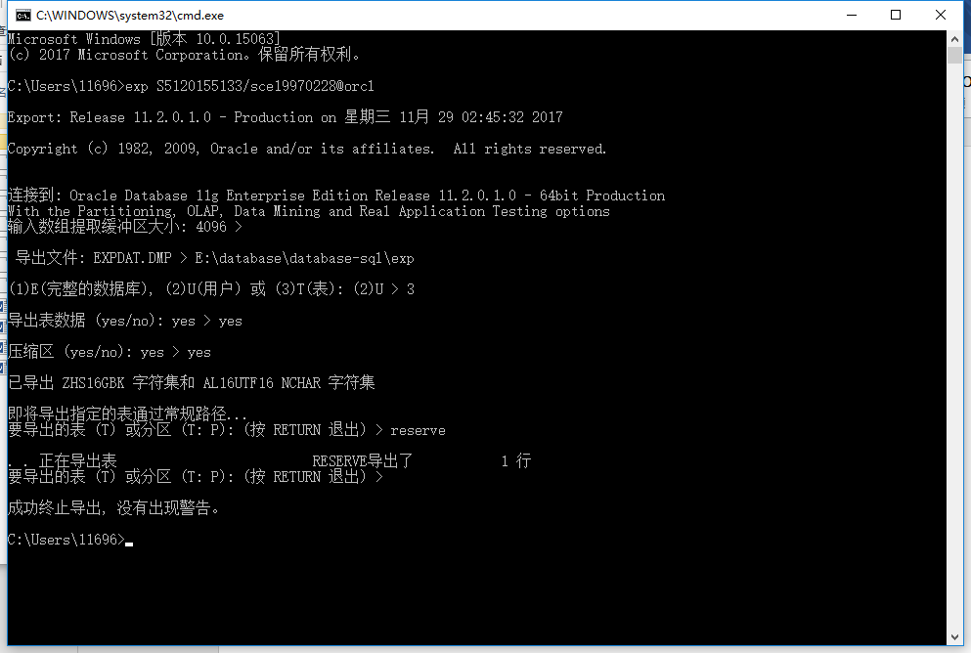

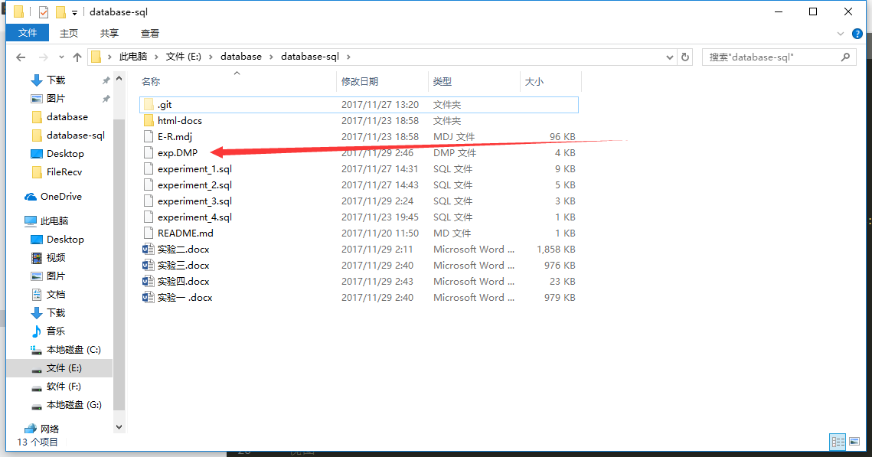

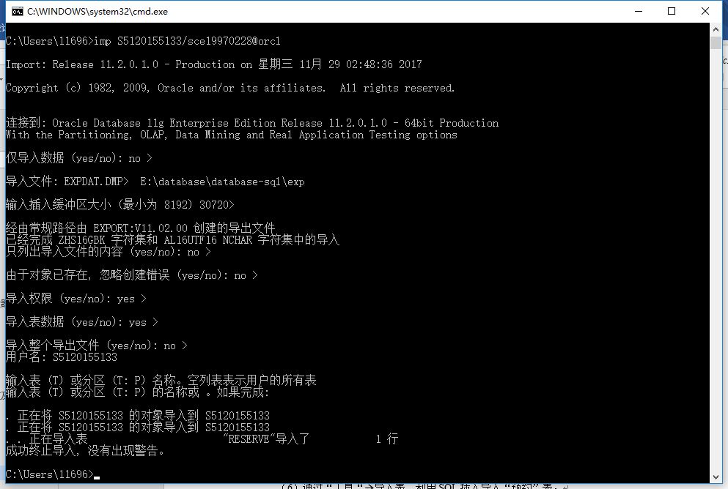



### 使用Flashback

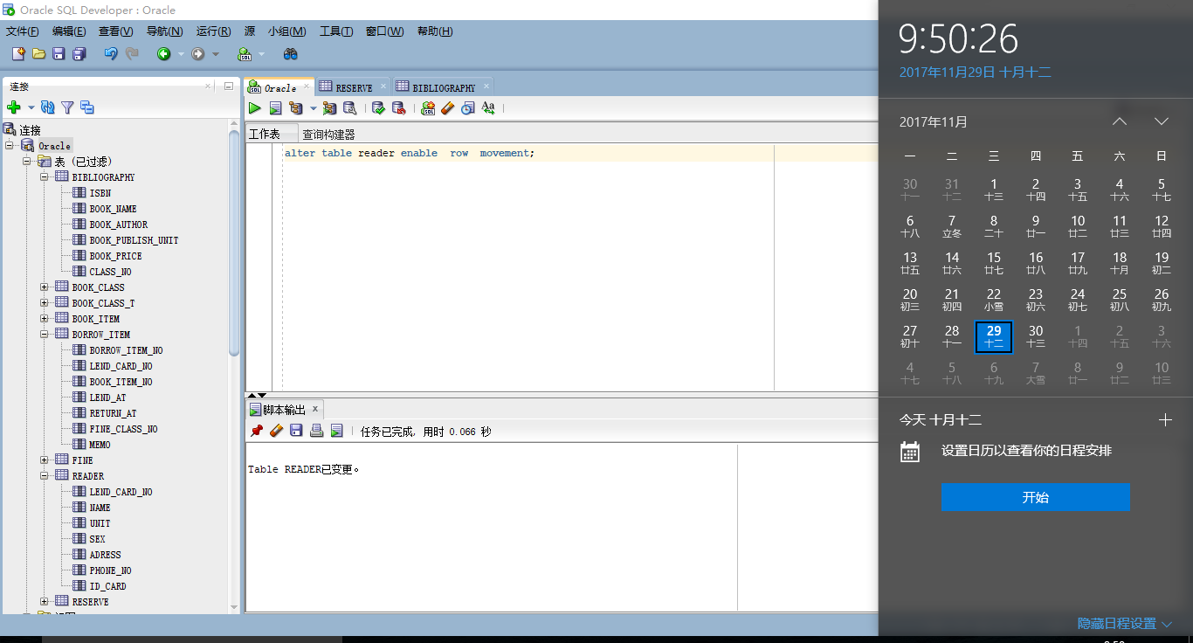

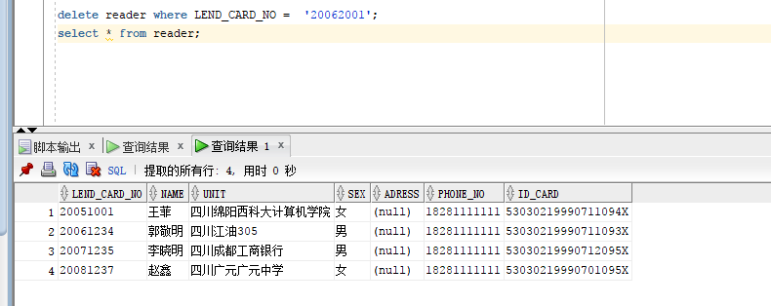

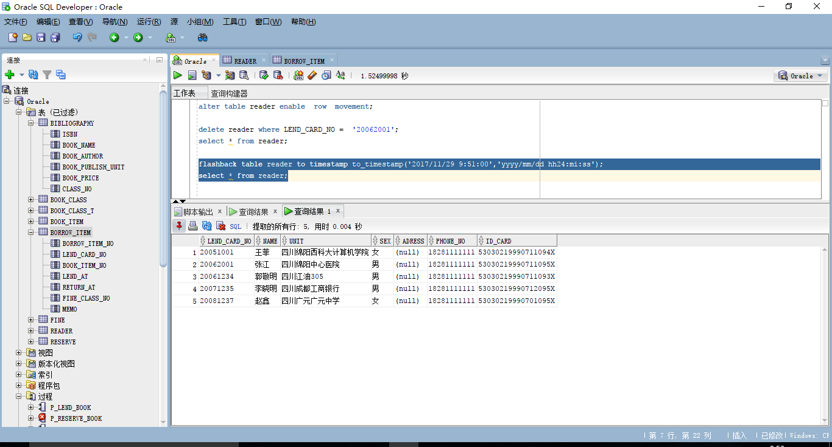

### 使用PLSQL/developer 来完成SQL导出

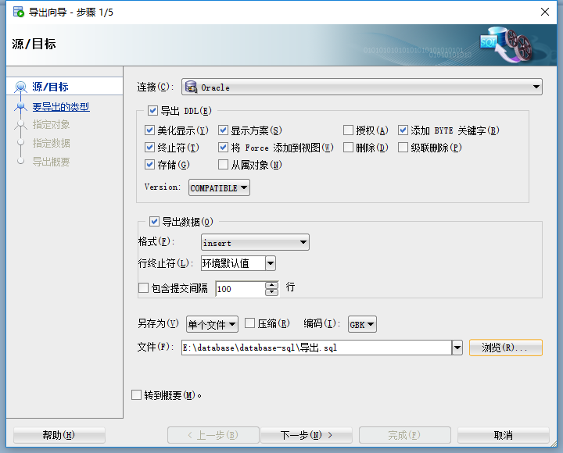

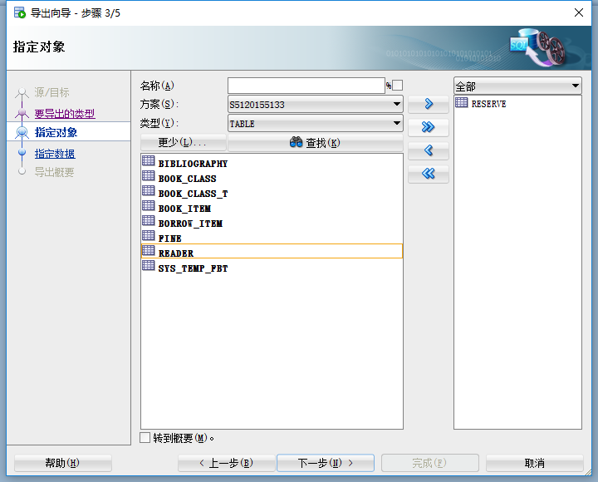

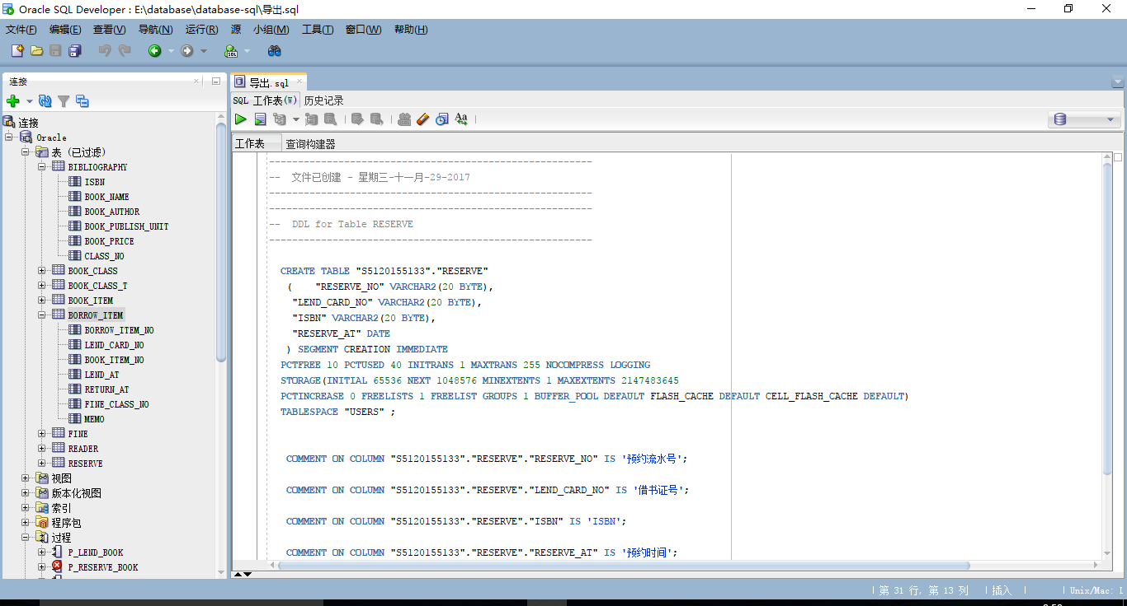

导入功能在Oracle SQL Developer中其实就是打开SQL文件运行就好了

### 以SYSTEM登录数据库，为你的帐号增加系统角色DBA.

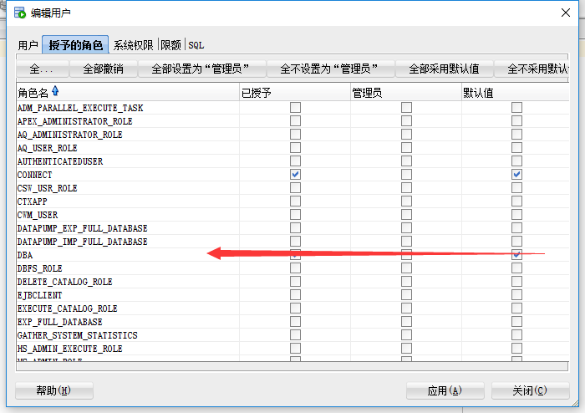

### 重新以自己的帐号登录，创建一个数据库用户：帐号_USER1（注：帐号即学生登录数据库帐号，如：S20160001），该用户拥有所有CONNECT, RESOURCE，DBA系统角色权限。

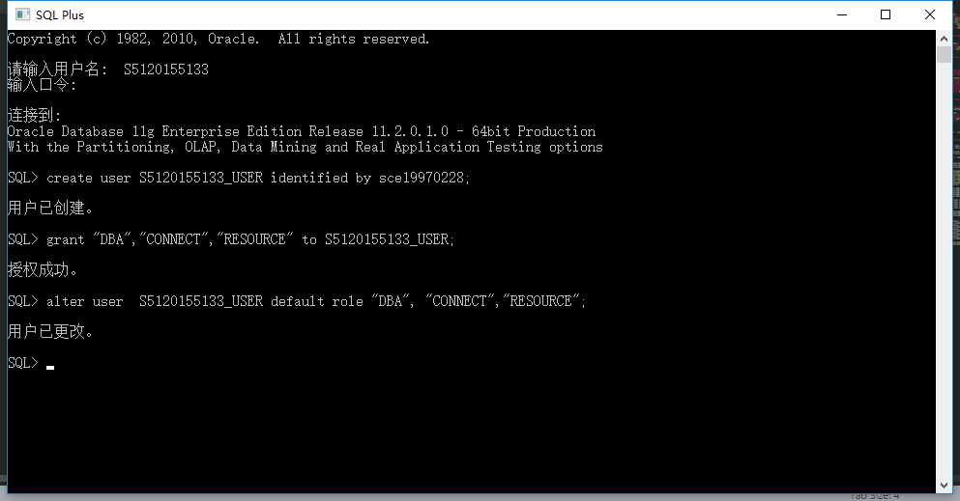

### 建立角色：帐号_OPER，该角色拥有调用存储过程借书、还书、预约的权限，以及CONNECT系统角色权限

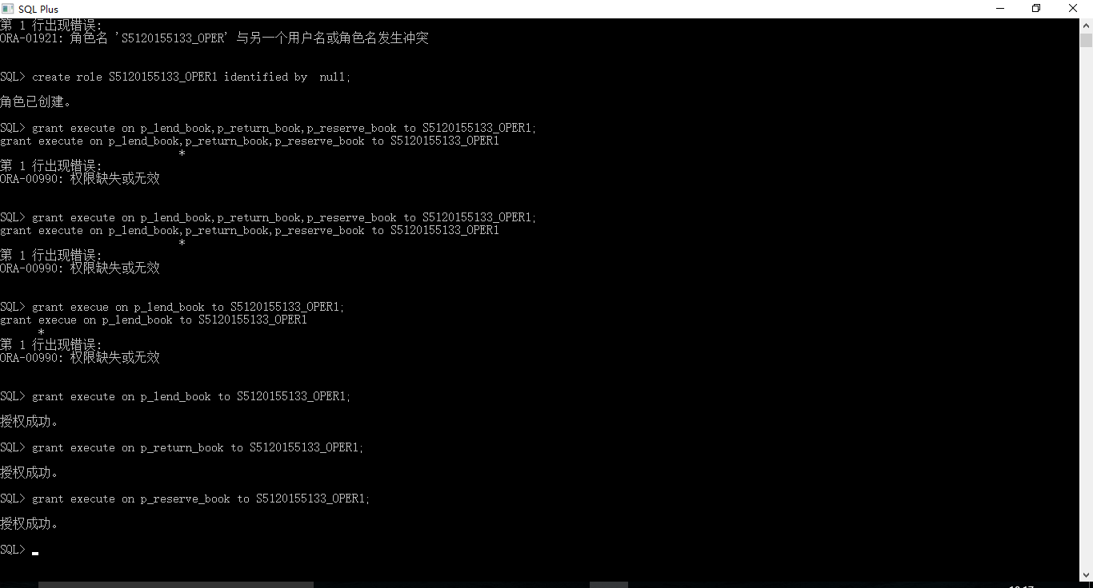

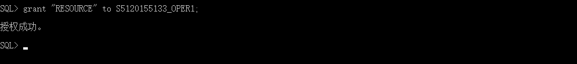

### 创建一个数据库用户：帐号_USER2（注：帐号如：S20160001）

为该用户授权角色：帐号_OPER。以该用户登录，完成借书功能。

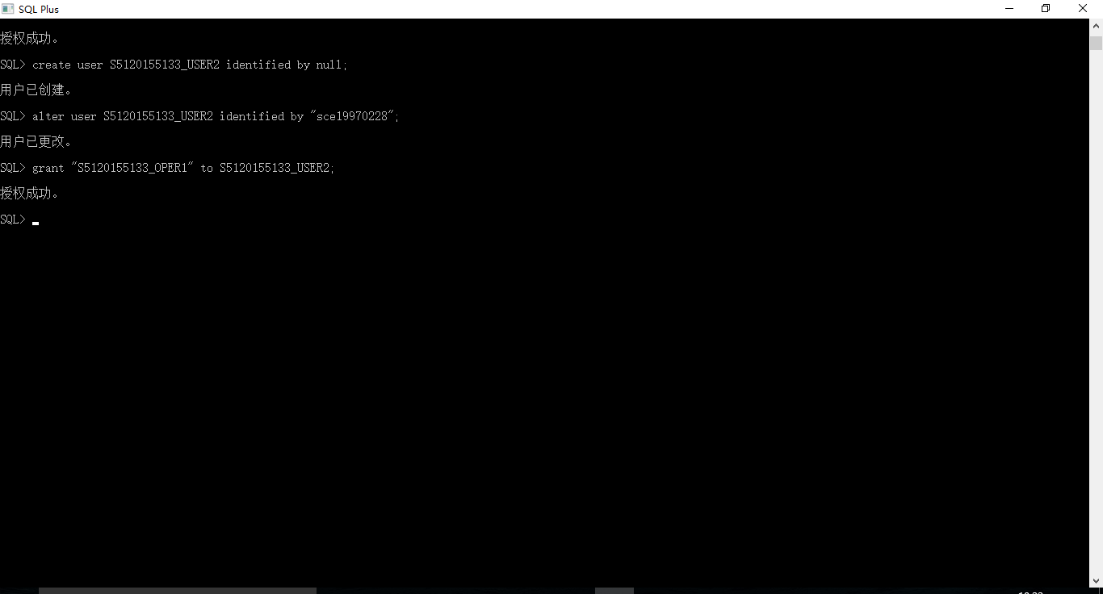

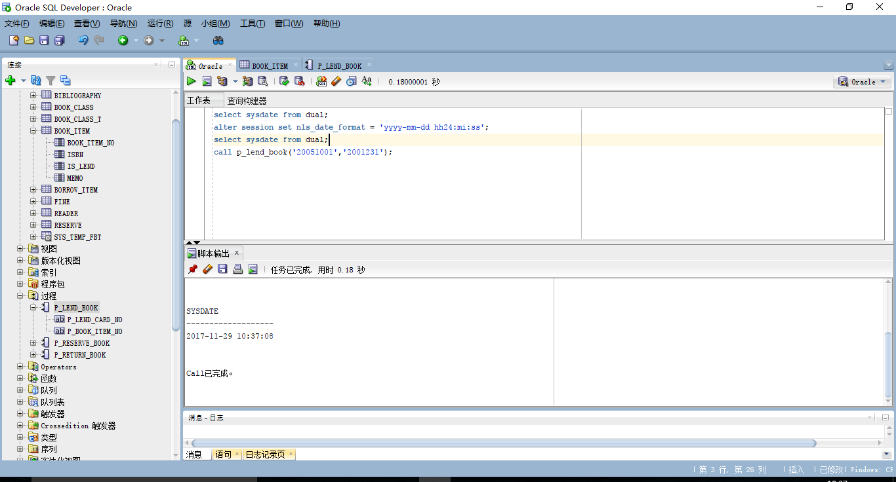

### 建立视图

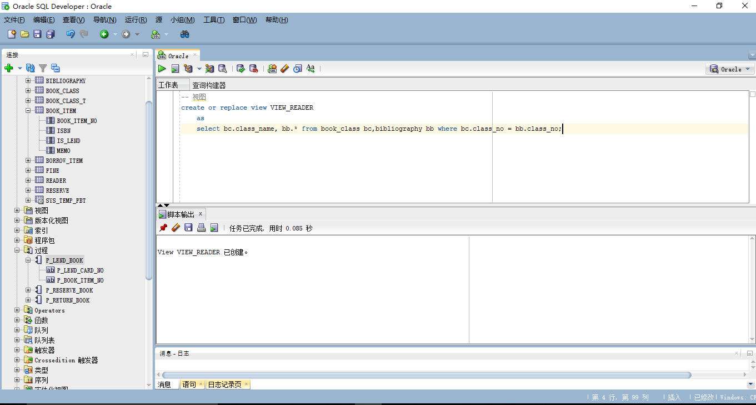

### 建立概要文件

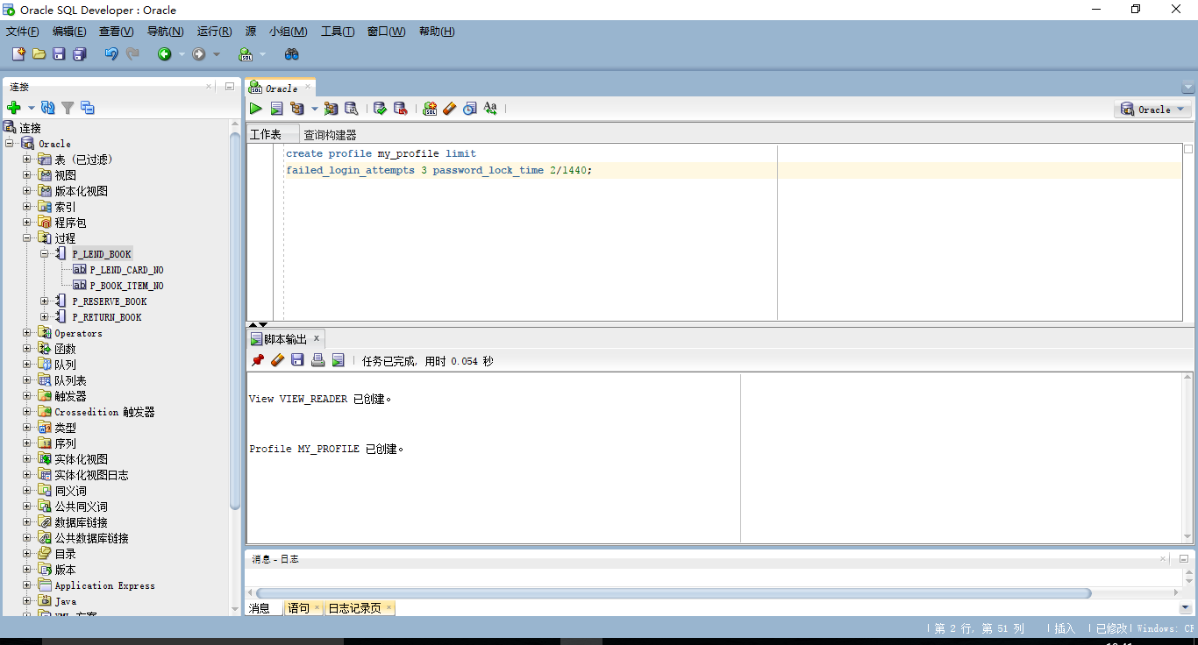

为了方便测试，我改成了两分钟

## 出现的问题

连接数据库时出现问题，原来是没有赋予创建会话的权限

# 实验体会

数据库的安全性是整个系统最重要的环节之一，备份数据库保存重要信息也是数据库必不可少的一部分